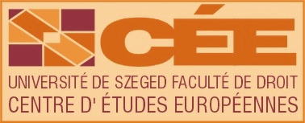
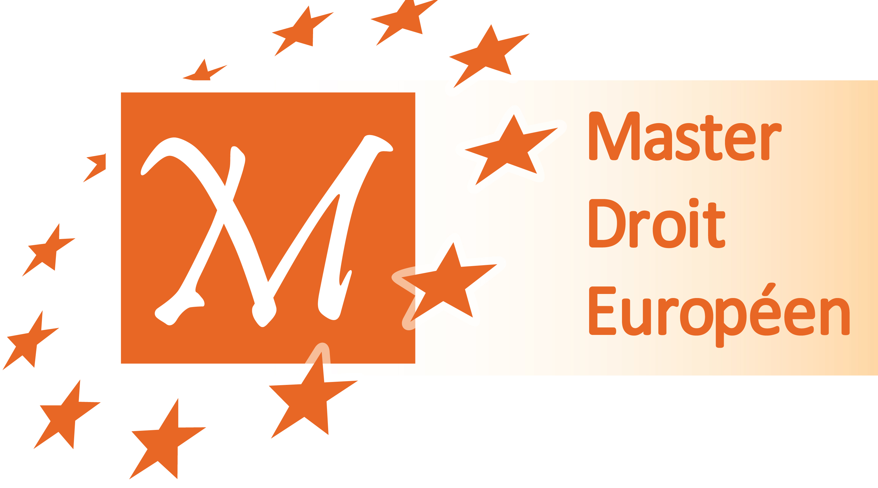

L’UNIVERSITÉ DE SZEGED - FACULTÉ DE DROIT
CENTRE D’ÉTUDES EUROPÉENNES

a l’honneur et le plaisir de vous présenter

TABLE RONDE

«La Hongrie au sein de l’Union européenne:
les grands dossiers»

Sous la présidence du Prof. Dr. Trócsányi László et de Dr. Dienes-Oehm Egon

4 février 2010

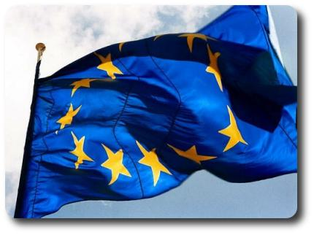

PROGRAMME

Kari Tanácsterem, Faculté de droit, 1er étage

9.30-9.40 Ouverture
Dr. Dienes-Oehm Egon, Ancien Ambassadeur, Ancien Représentant permanent adjoint de la Hongrie au COREPER à Bruxelles.

9.40-10.50 La transposition en Hongrie de la directive 2006/123/CE du 12 décembre 2006 relative aux services dans le marché intérieur.
VARHELYI Olivier, Chef d'Unité de la DG Marché Intérieur et du Service

10.50-11.10 Débats

11.10-11.30 Pause café

11.30-12.50 La représentation de la Hongrie devant la Cour de justice des Communautés européennes.
SOMSSICH Réka, Ancien agent du gouvernement hongrois devant la Cour de Justice des Communautés européennes.

12.50-13.10 Débats

13.10-14.00 Déjeuner

14.00-15.30 La libre circulation des travailleurs dans l’Union européenne : l’exemple de la Hongrie.
TRASER Julianna Sára, Maitre assistante à l’Université de Szeged, Doctorante

15.30-16.00 Débats

